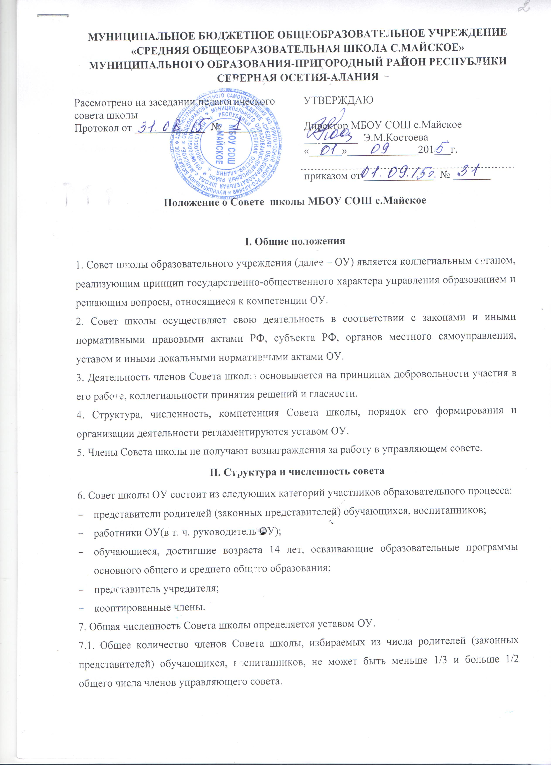7.2. Количество членов Совета школы из числа работников ОУ не может превышать 1/3 общего числа членов Совета школы. При этом не менее чем 2/3 из них должны являться педагогическими работниками ОУ. Руководитель ОУ в обязательном порядке входит в состав Совета школы.
7.3. Представители обучающихся избираются в Совет школы по одному от каждой из параллелей образовательных программ среднего общего образования.
7.4. Представитель учредителя в Совет школы ОУ назначается учредителем ОУ.
III. Порядок формирования совета
8. Совета школы ОУ создается с использованием процедур выборов, назначения и кооптации.
8.1. С использованием процедуры выборов в Совета школы избираются представители работников ОУ, обучающихся и их родителей (законных представителей).
8.2. Участие в выборах является свободным и добровольным. Никто не вправе оказывать на участников образовательного процесса воздействие с целью принудить их к участию или неучастию в выборах либо воспрепятствовать их свободному волеизъявлению.
8.3. Выборы проводятся тайным голосованием при условии получения согласия лиц быть избранными в состав управляющего совета.
8.4. Для проведения выборов первого состава Совета школы издается приказ руководителя ОУ. В последующем принимается решение управляющего совета, в котором определяются сроки проведения выборов, и создается избирательная комиссия. В состав избирательной комиссии в обязательном порядке включаются по одному представителю от обучающихся, их родителей (законных представителей), работников и представитель учредителя. Подготовка и проведение всех мероприятий, связанных с выборами, должны осуществляться открыто и гласно.
8.5. Руководитель ОУ оказывает организационную помощь избирательной комиссии в проведении выборов: предоставляет помещения, оргтехнику, расходуемые материалы и т. п.
8.6. Избирательная комиссия:
- избирает из своего состава председателя и секретаря;
- назначает срок регистрации кандидатов от различных категорий участников образовательного процесса;
- регистрирует кандидатов;
- вывешивает списки для ознакомления избирателей;
- организует изготовление необходимых бюллетеней;
- рассматривает поданные отводы и в случае их обоснованности лишает кандидатов регистрации;
- проводит собрания (конференции) соответствующих участников образовательного процесса;
- подводит итоги выборов членов Совета школы;
- в недельный срок после проведения выборного собрания (конференции) рассматривает жалобы о нарушении процедуры выборов и принимает по ним решения;
- составляет список избранных членов Совета школы и направляет его руководителю ОУ и председателю Совета школы.
8.7. Все лица, имеющие право участвовать в выборах, извещаются о месте и времени проведения выборов не позднее чем за семь дней до дня голосования.
8.8. Выборы в Совет школы проводятся на общих собраниях соответствующих участников образовательного процесса либо на конференции – собрании специально избранных представителей. Порядок избрания делегатов на конференцию устанавливается уставом ОУ.
Заседания общего собрания или конференции являются правомочными, если в них принимают участие не менее половины лиц, имеющих право принимать участие в общем собрании или конференции.
Кворум для собрания родителей (законных представителей) обучающихся, воспитанников не устанавливается, если все они были надлежащим образом уведомлены о времени, месте проведения выборов и повестке дня.
8.9. Избранными в Совет школы считаются кандидаты, за которых проголосовало наибольшее количество лиц, принявших участие в выборах.
8.10. На любой стадии проведения выборов с момента их назначения и до начала голосования любой участвующий или группа участвующих в выборах имеет право на выдвижение кандидатов. Участвующие в выборах Совета школы имеют право самовыдвижения в кандидаты в течение этого же срока.
8.11. Участники выборов вправе с момента объявления выборов и до дня, предшествующего их проведению, проводить законными методами агитацию, т. е. побуждать других участников к участию в выборах и/или к голосованию за или против определенных кандидатов.
8.12. Проведение всех выборных собраний оформляется протоколами.
8.13. В выборах членов Совета школы имеют право участвовать родители (законные представители) воспитанников и обучающихся всех уровней общего образования, зачисленных на момент проведения выборов в ОУ.
8.14. Каждая семья (полная или неполная) имеет один голос на выборах независимо от того, какое количество детей из данной семьи обучается или воспитывается в ОУ.
Волеизъявление семьи может быть выражено одним из родителей, при этом согласие второго родителя предполагается при условии надлежащего уведомления его о проведении выборов. В случае если родителям обучающегося, воспитанника, лично участвующим в выборах, не удается прийти к единому мнению, голос семьи разделяется и каждый из родителей участвует в голосовании с правом 1/2 голоса.
От одной семьи может быть избран лишь один член Совета школы ОУ.
8.15. В состав Совета школы ОУ могут быть избраны по одному представителю от обучающихся каждой из параллелей уровня среднего общего образования. Выборы проводятся на общем собрании соответствующих параллельных классов.
Обучающиеся должны быть проинформированы о результатах выборов в недельный срок с момента проведения выборов.
8.16. Все работники ОУ, в т. ч. работающие по совместительству, имеют право участвовать в общем собрании работников по выборам членов Совета школы.
8.17. В случае выявления нарушений в ходе проведения выборов членов Совета школы приказом руководителя ОУ или решением Совета школы по представлению избирательной комиссии выборы объявляются несостоявшимися, после чего проводятся заново.
Споры, возникающие в связи с проведением выборов, разрешаются в порядке, установленном действующим законодательством РФ.
8.18. Учредитель ОУ, получив от руководителя ОУ, а в дальнейшем от Совета школы протокол избирательной комиссии и список избранных членов Совета школы нового состава, в отсутствие нарушений процедур и порядка выборов, принимает решение:
- об утверждении нового состава Совета школы;
- о назначении в новый состав Совета школы представителя учредителя и руководителя ОУ;
- об утверждении даты истечения полномочий Совета школы действующего состава и даты вступления в полномочия новых членов Совета школы.
Совет школы считается созданным с момента принятия решения учредителем.
9. Кооптация (введение в случаях, предусмотренных уставом ОУ, в состав Совета школы новых членов без проведения выборов) осуществляется действующим Советом школы путем принятия решения, которое действительно в течение всего срока работы данного совета.
9.1. О проведении кооптации (не менее чем за две недели до заседания избранного состава Совета школы, на котором она будет проводиться) извещается широкий круг лиц и организаций из числа:
- выпускников ОУ;
- представителей работодателей, чья деятельность прямо или косвенно связана с ОУ или территорией, на которой оно расположено;
- представителей организаций образования, науки и культуры;
- граждан, известных своей культурной, научной, общественной (в т. ч. благотворительной) деятельностью в сфере образования;
- объединений работодателей, общественных объединений, некоммерческих организаций.
Данным лицам должно быть предложено выдвинуть кандидатуры на включение в члены Совета школы ОУ путем кооптации.
9.2. Кандидатуры для кооптации могут быть также предложены:
- учредителем ОУ;
- родителями (законными представителями) обучающихся, воспитанников;
- обучающимися на уровне среднего общего образования;
- работниками ОУ;
- членами органов коллегиального управления ОУ;
- заинтересованными юридическими лицами, в т. ч. государственными и муниципальными органами, включая органы управления образованием.
9.3. Допускается самовыдвижение кандидатов для кооптации.
9.4. Во всех случаях требуется предварительное согласие кандидата на включение его в состав Совета школы ОУ. Предложения вносятся на рассмотрение в письменном виде.
9.5. Кандидатуры лиц, предложенных для включения в члены Совета школы путем кооптации учредителем, рассматриваются в первоочередном порядке.
9.6. Кооптация в члены Совета школы ОУ производится только на заседании Совета школы при кворуме не менее 3/4 от списочного состава избранных и назначенных (в т. ч. по должности) членов Совета школы и в обязательном присутствии назначенного в Совет школы представителя учредителя.
9.7. Голосование проводится тайно по списку кандидатов, составленному в алфавитном порядке.
Список предоставляется избранным и назначенным членам Совета школы ОУ для ознакомления до начала голосования. К списку должны быть приложены заявления, меморандумы и любые иные письменные пояснения кандидатов о своих взглядах и мнениях о развитии ОУ, а также краткая информация о личности кандидатов, но не более чем в пределах согласованной с ними информации о персональных данных.
9.8. По итогам голосования оформляется протокол счетной комиссии, состоящей из присутствующих членов Совета школы, который приобщается к протоколу заседания и вместе с ним направляется учредителю.
9.9. После получения протокола Совета школы о кооптации в него новых членов учредитель своим решением утверждает полный состав избранных, назначенных и кооптированных членов Совета школы
10. Все члены Совета школы ОУ действуют на основании удостоверения, форма которого устанавливается учредителем ОУ.
Члены Совета школы, получившие удостоверения, вносятся в единый регистрационный реестр членов Совета школы образовательных учреждений, подведомственных учредителю.
IV. Компетенция совета
11. Совета школы вправе принимать решения по вопросам, отнесенным к его компетенции:
- нормативными правовыми актами РФ;
- нормативными правовыми актами субъекта РФ;
- нормативными правовыми актами органов местного самоуправления;
- уставом ОУ.
12. При определении компетенции Совета школы следует учитывать, что его деятельность направлена на решение следующих задач:
- определение основных направлений развития ОУ;
- участие в разработке основных общеобразовательных программ ОУ;
- создание условий для эффективного функционирования образовательной среды ОУ;
- содействие созданию в ОУ оптимальных условий для реализации основных общеобразовательных программ, в том числе в сетевой форме;
- финансово-экономическое содействие работе ОУ за счет рационального использования выделяемых ОУ бюджетных средств, доходов от приносящей доход деятельности и привлечения средств из внебюджетных источников;
- обеспечение прозрачности привлекаемых и расходуемых финансовых и материальных средств;
- достижение высоких показателей качества образования;
- создание условий для творческого и духовно-нравственного развития обучающихся, внеурочной деятельности;
- укрепление здоровья и обеспечение соблюдения прав обучающихся, воспитанников;
- создание условий для получения доступного и качественного образования без дискриминации для всех обучающихся, в том числе для лиц с ограниченными возможностями здоровья.
13. Совета школы ОУ выполняет следующие функции:
13.1. Утверждает программу, основные направления и приоритеты развития ОУ.
13.2. Участвует в разработке и утверждает локальные акты ОУ, устанавливающие виды, размеры, условия и порядок выплат стимулирующего характера работникам ОУ, показатели и критерии оценки качества результатов и условий образовательного процесса и результативности труда работников.
13.3. Участвует в оценке качества и результативности труда работников ОУ, в распределении выплат стимулирующего характера и согласовывает их распределение в порядке, устанавливаемом локальными актами ОУ.
13.4. Обеспечивает участие представителей общественности:
- в осуществлении образовательного процесса;
- проведении мероприятий воспитательного и иного социально значимого характера;
- государственной итоговой аттестации выпускников, в т. ч. в форме Единого государственного экзамена;
- лицензировании ОУ;
- деятельности аттестационных, аккредитационных, медальных, конфликтных и иных комиссий.
- самообследовании ОУ.
13.5. Участвует в подготовке, обсуждает и согласовывает ежегодный публичный доклад руководителя ОУ.
13.6. Устанавливает порядок привлечения и направления расходования финансовых и материальных средств из внебюджетных источников.
13.7. Координирует деятельность органов коллегиального управления и общественных объединений, не запрещенную законодательством.
13.8. Согласовывает по представлению руководителя ОУ:
- основные общеобразовательные программы ОУ;
- годовой календарный учебный график;
- предложения учредителю по государственному (муниципальному) заданию ОУ и проект плана финансово-хозяйственной деятельности (после заключения, вынесенного наблюдательным советом, – для автономного ОУ);
- правила внутреннего распорядка обучающихся и работников ОУ;
- введение новых методик и образовательных технологий, рекомендованных педагогическим советом.
13.9. Принимает решение о проведении, а также проводит:
- общественную экспертизу по вопросам соблюдения прав участников образовательного процесса;
- общественную экспертизу качества условий организации образовательного процесса;
- общественную экспертизу общеобразовательных программ.
13.10. Принимает решение:
- о введении (отмене) единой в период занятий формы одежды для обучающихся и педагогических работников, порядке ее введения и источниках финансирования затрат на ее приобретение;
- об исключении обучающегося из ОУ (по представлению педагогического совета) в порядке, предусмотренном законодательством РФ.
- о мерах социальной поддержки обучающихся и работников ОУ, участвует в разработке и согласовывает соответствующие локальные акты ОУ.
13.11. Содействует привлечению внебюджетных средств для обеспечения деятельности и развития ОУ и утверждает смету и отчет об исполнении сметы расходования средств, полученных ОУ от уставной приносящей доходы деятельности и из иных внебюджетных источников.
13.12. Согласует перечень выбранных ОУ учебников из федерального перечня учебников.
13.13. Дает согласие на сдачу в аренду имущества ОУ (после внесения рекомендаций по данному вопросу наблюдательным советом – для автономного ОУ).
13.14. Разрабатывает и согласовывает положение о порядке оказания ОУ дополнительных, в т. ч. платных, образовательных услуг. Разрабатывает и согласовывает локальный акт ОУ, устанавливающий Основания и порядок снижения стоимости платных образовательных услуг.
13.15. Вносит руководителю ОУ рекомендации в части:
- материально-технического обеспечения и оснащения образовательного процесса, оборудования помещений ОУ в пределах имеющихся средств;
- создания в ОУ необходимых условий для организации питания, медицинского обслуживания обучающихся, воспитанников;
- организации промежуточной и итоговой аттестации обучающихся;
- организации мероприятий по охране и укреплению здоровья обучающихся, воспитанников;
- организации образования лиц с ограниченными возможностями здоровья, одаренных детей;
- социальной поддержки обучающихся и работников, находящихся в трудной жизненной ситуации;
- совершенствования воспитательной работы в ОУ, организации спортивной и досуговой деятельности.
13.17. В случае возникновения необходимости внесения изменений и дополнений в устав ОУ организует работу по их разработке и принятию в порядке, предусмотренном уставом.
13.18. Ходатайствует перед руководителем ОУ о расторжении трудового договора с работниками ОУ (при наличии предусмотренных действующим законодательством РФ оснований).
13.20. Заслушивает отчет руководителя ОУ по итогам учебного и финансового года, выносит по нему заключение, которое затем направляет учредителю.
В случае неудовлетворительной оценки работы руководителя направляет учредителю обращение, в котором мотивирует свою оценку и вносит предложения по совершенствованию работы администрации ОУ.
14. Решения, принятые Совета школы по вопросам, отнесенным уставом к его компетенции, обязательны для исполнения руководителем ОУ, который обеспечивает их выполнение работниками ОУ. По вопросам, не отнесенным уставом к компетенции Совета школы, решения Совета школы носят рекомендательный характер.
V. Порядок организации деятельности совета
15. Совет школы ОУ возглавляет председатель, избираемый тайным голосованием из числа родителей (законных представителей) обучающихся, воспитанников, входящих в Совет школы, либо из числа кооптированных в управляющий совет членов.
На случай отсутствия председателя Совет школы из своего состава избирает заместителя председателя.
Для организации и координации текущей работы, ведения протоколов заседаний и иной документации Совета школы избирается секретарь Совета школы.
Председатель, заместитель председателя и секретарь Совета школы избираются на первом заседании полностью сформированного состава Совета школы, которое созывается представителем учредителя ОО не позднее чем через месяц после его формирования.
Совет школы вправе в любое время переизбрать председателя, заместителя председателя и секретаря совета.
16. Основные вопросы, касающиеся порядка работы Совета школы и организации его деятельности, регулируются уставом и иными локальными актами ОУ.
17. При необходимости более подробной регламентации процедурных вопросов, касающихся порядка работы Совета школы, на одном из заседаний разрабатывается и утверждается регламент работы Совета школы, который устанавливает:
- периодичность проведения заседаний;
- сроки и порядок оповещения членов Совета школы о проведении заседаний;
- сроки предоставления членам Совета школы материалов для работы;
- порядок проведения заседаний;
- определение постоянного места проведения заседаний и работы Совета школы;
- обязанности председателя и секретаря;
- порядок ведения делопроизводства;
- иные процедурные вопросы.
Регламент Совета школы должен быть принят не позднее чем через три месяца с момента формирования полного состава.
18. Организационной формой работы Совета школы являются заседания, которые проводятся по мере необходимости, но не реже одного раза в квартал.
Внеочередные заседания Совета школы проводятся:
- по инициативе председателя Совета школы;
- по требованию руководителя ОУ;
- по требованию представителя учредителя;
- по заявлению членов Совета школы, подписанному 1/4 или более частями членов от списочного состава Совета школы.
19. В целях подготовки заседаний Совета школы и выработки проектов постановлений председатель вправе запрашивать у руководителя ОУ необходимые документы, данные и иные материалы. В этих же целях Совет школы может создавать постоянные и временные комиссии. При этом Совет школы вправе назначить из числа членов совета председателя комиссии и утвердить ее персональный состав. Предложения комиссии носят рекомендательный характер.
20. Заседания Совета школы являются правомочными, если в них принимают участие не менее половины от общего (с учетом кооптированных) числа членов совета.
21. В случае когда количество членов Совета школы меньше половины количества, предусмотренного уставом или иным локальным актом ОУ, оставшиеся члены Совета школы должны принять решение о проведении довыборов (кооптации) членов совета. Новые члены Совета школы должны быть избраны (кооптированы) в течение трех месяцев со дня выбытия из совета предыдущих членов (не включая время каникул).
До проведения довыборов оставшиеся члены Совета школы не вправе принимать никаких решений, кроме решения о проведении таких довыборов.
22. Учредитель ОУ вправе распустить Совет школы, если он не проводит своих заседаний в течение полугода или систематически принимает решения, противоречащие законодательству.
В новом составе Совета школы формируется в течение трех месяцев со дня издания учредителем акта о роспуске Совета школы (не включая время каникул).
23. Член Совета школы может быть выведен из его состава по решению управляющего совета в случае пропуска более двух заседаний совета подряд без уважительной причины.
В случае если обучающийся, воспитанник выбывает из ОУ, полномочия члена Совета школы – его родителя (законного представителя) автоматически прекращаются.
Член Совета школы выводится из состава совета в следующих случаях:
- по собственному желанию, выраженному в письменной форме;
- при отзыве представителя учредителя;
- при увольнении руководителя ОУ или работника ОУ, избранного членом совета;
- в связи с окончанием ОУ или отчислением (переводом) обучающегося, избранного членом совета;
- в случае совершения противоправных действий, аморального проступка, несовместимого с выполнением воспитательных функций, а также действий, связанных с физическим и/или психическим насилием над личностью обучающегося, воспитанника;
- при выявлении следующих обстоятельств, препятствующих участию в работе Совета школы: лишение родительских прав; судебный запрет заниматься педагогической и иной деятельностью, связанной с работой с детьми; признание по решению суда недееспособным; наличие неснятой или непогашенной судимости за совершение умышленного тяжкого или особо тяжкого уголовного преступления.
После вывода из состава Совета школы его члена, Совет школы принимает меры для замещения выведенного члена в общем порядке.
24. Лицо, не являющееся членом Совета школы, но желающее принимать участие в его работе, может быть приглашено на заседание, если против этого не возражает более половины членов Совета школы, присутствующих на заседании. Указанным лицам предоставляется в заседании Совета школы право совещательного голоса.
Решения о приглашении к участию в заседаниях Совета школы лиц, не являющихся его членами, необходимо принимать заблаговременно.
25. Решения Совета школы принимаются простым большинством голосов от числа присутствующих на заседании и имеющих право голоса.
При равном количестве голосов решающим является голос председателя совета.
26. Заседания Совета школы оформляются протоколом, который подписывают председатель и секретарь. Протоколы совета включаются в номенклатуру делопроизводства ОУ в качестве локальных правовых актов.
27. В случае отсутствия необходимого решения Совета школы по вопросу, входящему в его компетенцию, в установленные сроки, руководитель ОУ вправе самостоятельно принять решение с обязательным уведомлением об этом учредителя в письменной форме.
28. Члены Совета школы несут ответственность за принятые советом решения в пределах определенной уставом компетенции совета в соответствии с действующим законодательством РФ.

